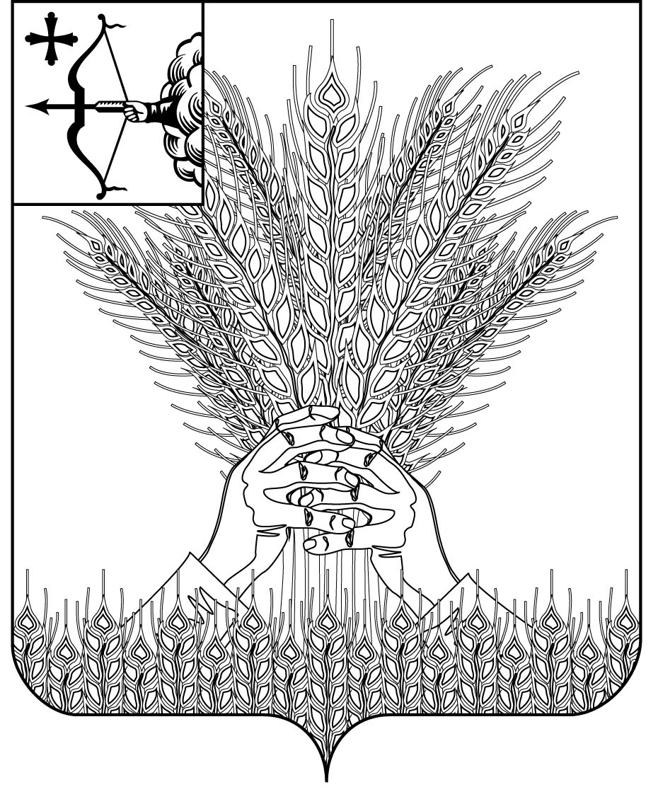

**АДМИНИСТРАЦИЯ КИКНУРСКОГО**

**МУНИЦИПАЛЬНОГО ОКРУГА**

**КИРОВСКОЙ ОБЛАСТИ**

**ПОСТАНОВЛЕНИЕ**

30.03.2021 № 269

пгт Кикнур

**Об утверждении Положения о комиссии по соблюдению**

**требований к служебному поведению руководителей муниципальный учреждений и предприятий муниципального образования Кикнурский муниципальный округ Кировской области и урегулированию конфликта интересов**

( в ред от 23.06.2022 № 420)

В соответствии со [статьями 10](consultantplus://offline/ref=EDD7E82835946E73AAD2E824483F200F364865C569E0722088CCD6C08E667D8D51A33858B754D13D8EC3444A025913264BEED5B1C2R332K), [11](consultantplus://offline/ref=EDD7E82835946E73AAD2E824483F200F364865C569E0722088CCD6C08E667D8D51A33858B753D13D8EC3444A025913264BEED5B1C2R332K), [13.3](consultantplus://offline/ref=EDD7E82835946E73AAD2E824483F200F364865C569E0722088CCD6C08E667D8D51A33850B55D8E389BD21C4505420D2556F2D7B3RC31K) Федерального закона от 25.12.2008 № 273-ФЗ «О противодействии коррупции», [статьей 27](consultantplus://offline/ref=EDD7E82835946E73AAD2E824483F200F364A6FC56DEF722088CCD6C08E667D8D51A33858B556DB60DF8C4516440900244DEED7B2DE31FEBBR533K) Федерального закона от 12.01.1996 № 7-ФЗ «О некоммерческих организациях», [Уставом](consultantplus://offline/ref=EDD7E82835946E73AAD2F6295E537C06354633C06AEC7175DC9AD097D1367BD811E33E0DF612D768DF871145005759770CA5DAB3C52DFEBA4C807D7ERF39K) муниципального образования Кикнурский муниципальный округ Кировской области администрация Кикнурского муниципального округа ПОСТАНОВЛЯЕТ:

1. Создать комиссию по соблюдению требований к служебному поведению и урегулированию конфликта интересов руководителей муниципальных учреждений и предприятий муниципального образования Кикнурский муниципальный округ Кировской области и утвердить ее состав согласно приложению № 1.

2. Утвердить Положение о комиссии по соблюдению требований к служебному поведению и урегулированию конфликта интересов руководителей муниципальных учреждений и предприятий муниципального образования Кикнурский муниципальный округ Кировской области согласно приложению № 2.

3. Настоящее постановление вступает в силу с момента опубликования.

Глава Кикнурского

муниципального округа С.Ю. Галкин

Приложение № 1

УТВЕРЖДЕНО

постановлением администрации

Кикнурского муниципального

округа Кировской области

от 30.03.2021 № 269

**СОСТАВ**

**комиссии по соблюдению требований к служебному поведению руководителей муниципальный учреждений и предприятий муниципального образования Кикнурский муниципальный округ Кировской области и урегулированию конфликта интересов**

|  |  |  |
| --- | --- | --- |
| ХЛЫБОВ  Михаил Николаевич | - | первый заместитель главы администрации муниципального округа, председатель комиссии |
| ВАГАНОВА  Татьяна Викторовна | - | заместитель главы администрации муниципального округа по социальным вопросам, заведующий отделом социальной политики, заместитель председателя комиссии |
| АНДРЕЕВА  Татьяна Евгеньевна | - | главный специалист по кадровым вопросам отдела по организационно – правовым и кадровым вопросам, секретарь комиссии |
| Члены комиссии: |  |  |
| БЛИНОВ  Николай Леонидович | - | управляющий делами, заведующий отделом материально – технического обеспечения |
| ЧЕРНОДАРОВА  Ирина Николаевна | - | заведующий отделом по организационно – правовым и кадровым вопросам |
| ПРОКУДИН  Анатолий Павлович | - | депутат Думы Кикнурского муниципального округа Кировской области (по согласованию) |
| СМИРНОВА  Елена Алексеевна | - | секретарь Общественного совета Кикнурского района (по согласованию) |

_____

_____________

Приложение № 2

УТВЕРЖДЕНО

постановлением администрации

Кикнурского муниципального

округа Кировской области

от 30.03.2021 № 269

ПОЛОЖЕНИЕ

о комиссии по соблюдению требований к служебному поведению и урегулированию конфликта интересов руководителей муниципальных учреждений и предприятий муниципального образования Кикнурский муниципальный округ Кировской области

1. Настоящим Положением определяется порядок формирования и деятельности комиссии по соблюдению требований к служебному поведению и урегулированию конфликта интересов руководителей муниципальных учреждений и предприятий муниципального образования Кикнурский муниципальный округ Кировской области (далее - комиссия).

2. Комиссия в своей деятельности руководствуется действующим законодательством Российской Федерации, Кировской области, [Уставом](consultantplus://offline/ref=EDD7E82835946E73AAD2F6295E537C06354633C06AEC7175DC9AD097D1367BD811E33E0DF612D768DF871145005759770CA5DAB3C52DFEBA4C807D7ERF39K) муниципального образования Кикнурский муниципальный округ Кировской области, а также настоящим Положением.

3. Основной задачей комиссии является содействие администрации Кикнурского муниципального округа:

в обеспечении соблюдения руководителями муниципальных учреждений и предприятий муниципального образования Кикнурский муниципальный округ Кировской области (далее - руководитель муниципального учреждения и предприятия) ограничений и запретов, требований о предотвращении или урегулировании конфликта интересов, а также в обеспечении исполнения ими обязанностей, установленных Федеральным [законом](consultantplus://offline/ref=EDD7E82835946E73AAD2E824483F200F364865C569E0722088CCD6C08E667D8D43A36054B753C469DC99134702R53DK) от 25.12.2008 № 273-ФЗ «О противодействии коррупции» (далее - требования к служебному поведению и (или) требования об урегулировании конфликта интересов);

в осуществлении в муниципальных учреждениях и предприятиях муниципального образования Кикнурский муниципальный округ Кировской области мер по предупреждению коррупции.

4. Комиссия рассматривает вопросы, связанные с соблюдением требований к служебному поведению и (или) требований об урегулировании конфликта интересов в отношении руководителей муниципальных учреждений и предприятий, учредителем которых является муниципальное образование Кикнурский муниципальный округ Кировской области.

5. Состав комиссии утверждается постановлением администрации. В состав комиссии входят председатель комиссии, его заместитель, секретарь и члены комиссии.

Все члены комиссии при принятии решений обладают равными правами. В отсутствие председателя комиссии его обязанности исполняет заместитель председателя комиссии.

6. В заседаниях комиссии с правом совещательного голоса участвуют:

руководитель структурного подразделения администрации Кикнурского муниципального округа, осуществляющий общее руководство, координацию деятельности и контроль за работой муниципального учреждения или предприятия района, в отношении руководителя которого комиссией рассматривается вопрос об урегулировании конфликта интересов;

муниципальные служащие, специалисты, которые могут дать пояснения по вопросам, рассматриваемым комиссией, представители заинтересованных организаций, представитель руководителя муниципального учреждения или предприятия, в отношении которого комиссией рассматривается вопрос об урегулировании конфликта интересов, - по решению председателя комиссии, принимаемому в каждом конкретном случае отдельно не менее чем за три дня до заседания комиссии на основании ходатайства руководителя муниципального учреждения и предприятия, в отношении которого комиссией рассматривается этот вопрос, или любого члена комиссии.

7. Заседание комиссии считается правомочным, если на нем присутствует не менее двух третей от общего числа членов комиссии.

Состав комиссии формируется таким образом, чтобы исключить возможность возникновения конфликта интересов, который мог бы повлиять на принимаемые комиссией решения.

8. При возникновении прямой или косвенной личной заинтересованности члена комиссии, которая может привести к конфликту интересов при рассмотрении вопроса, включенного в повестку дня заседания комиссии, он обязан до начала заседания заявить об этом. В таком случае соответствующий член комиссии не принимает участия в рассмотрении указанного вопроса.

9. Основаниями для проведения заседания комиссии являются:

9.1. Представление главой муниципального округа материалов проверки, свидетельствующих:

о представлении руководителем муниципального учреждения или предприятия недостоверных, или неполных сведений о доходах, об имуществе и обязательствах имущественного характера;

о несоблюдении руководителем муниципального учреждения или предприятия требований к служебному поведению и (или) требований об урегулировании конфликта интересов.

9.2. Поступившие в администрацию Кикнурского муниципального округа:

заявление руководителя муниципального учреждения или предприятия о невозможности по объективным причинам предоставить сведения о доходах, об имуществе и обязательствах имущественного характера своих супруги (супруга) и несовершеннолетних детей;

уведомление руководителя муниципального учреждения или предприятия о возникновении личной заинтересованности при исполнении должностных обязанностей, которая приводит или может привести к конфликту интересов.

9.3. Представление главы Кикнурского муниципального округа, первого заместителя главы администрации муниципального округа или руководителей структурных подразделений администрации, касающееся обеспечения соблюдения руководителем учреждения или предприятия требований к служебному поведению и (или) требований об урегулировании конфликта интересов либо осуществления мер по предупреждению коррупции.

10. Комиссия не рассматривает сообщения о преступлениях и административных правонарушениях, а также анонимные обращения, не проводит проверки по фактам нарушения служебной дисциплины.

11. Документы, указанные в пункте 9 настоящего Положения, представляются управляющему делами администрации Кикнурского муниципального округа.

Управляющий делами администрации муниципального округа в течение 10 рабочих дней проводит по указанным документам собеседование с руководителем учреждения или предприятия, получает от него письменные пояснения, а работодатель может направлять в установленном порядке запросы в государственные органы, органы местного самоуправления и заинтересованные организации.

12. После проведения мероприятий, указанных в абзаце втором пункта 11 настоящего Положения, в течение двух рабочих дней документы представляются председателю комиссии.

13. Председатель комиссии при поступлении к нему информации, содержащей основания для проведения заседания комиссии, в 10-дневный срок назначает дату заседания комиссии. При этом дата заседания комиссии не может быть назначена позднее 20 дней со дня поступления указанной информации.

14. Не позднее двух рабочих дней до заседания комиссии секретарь комиссии извещает руководителя учреждения или предприятия о дате проведения заседания комиссии.

15. Заседание комиссии проводится в присутствии руководителя муниципального учреждения или предприятия, в отношении которого рассматривается вопрос о соблюдении требований к служебному поведению и (или) требований об урегулировании конфликта интересов.

При наличии письменной просьбы руководителя учреждения или предприятия о рассмотрении указанного вопроса без его участия заседание комиссии проводится в его отсутствие. В случае неявки на заседание комиссии руководителя муниципального учреждения или предприятия, при отсутствии письменной просьбы руководителя учреждения о рассмотрении данного вопроса без его участия рассмотрение вопроса откладывается. В случае повторной неявки указанного лица без уважительной причины комиссия может принять решение о рассмотрении данного вопроса в отсутствие руководителя муниципального учреждения или предприятия.

16. На заседании комиссии заслушиваются пояснения руководителя муниципального учреждения или предприятия, рассматриваются материалы по существу вынесенных на данное заседание вопросов, а также дополнительные материалы.

17. Члены комиссии не вправе разглашать сведения, ставшие им известными в ходе работы комиссии.

18. По итогам рассмотрения вопроса, указанного в абзаце первом подпункта 9.1 пункта 9 настоящего Положения, комиссия принимает одно из следующих решений:

установить, что сведения о доходах, об имуществе и обязательствах имущественного характера руководителя муниципального учреждения или предприятия, супруги (супруга) и несовершеннолетних детей являются достоверными и полными;

установить, что сведения о доходах, об имуществе и обязательствах имущественного характера руководителя муниципального учреждения или предприятия, супруги (супруга) и несовершеннолетних детей являются недостоверными и (или) неполными. В этом случае комиссия рекомендует главе Кикнурского муниципального округа применить к руководителю муниципального учреждения меру ответственности.

По итогам рассмотрения вопроса, указанного в абзаце втором подпункта 9.1 пункта 9 настоящего Положения, комиссия принимает одно из следующих решений:

установить, что руководитель муниципального учреждения или предприятия соблюдал требования к служебному поведению и (или) требования об урегулировании конфликта интересов;

установить, что руководитель муниципального учреждения или предприятия не соблюдал требования к служебному поведению и (или) требования об урегулировании конфликта интересов. В этом случае комиссия рекомендует главе Кикнурского муниципального округа указать руководителю муниципального учреждения на недопустимость нарушения требований к служебному поведению и (или) требований об урегулировании конфликта интересов либо применить к руководителю муниципального учреждения или предприятия конкретную меру ответственности.

19. По итогам рассмотрения вопроса, указанного в абзаце первом подпункта 9.2 пункта 9 настоящего Положения, комиссия принимает одно из следующих решений:

признать, что причина непредставления руководителем муниципального учреждения или предприятия сведений о доходах, об имуществе и обязательствах имущественного характера своих супруги (супруга) и несовершеннолетних детей является объективной и уважительной;

признать, что причина непредставления руководителем муниципального учреждения или предприятия сведений о доходах, об имуществе и обязательствах имущественного характера своих супруги (супруга) и несовершеннолетних детей не является уважительной. В этом случае комиссия рекомендует руководителю муниципального учреждения принять меры по представлению указанных сведений;

признать, что причина непредставления руководителем муниципального учреждения или предприятия сведений о доходах, об имуществе и обязательствах имущественного характера своих супруги (супруга) и несовершеннолетних детей необъективна и является способом уклонения от представления указанных сведений. В этом случае комиссия рекомендует главе района применить к руководителю учреждения или предприятия конкретную меру ответственности.

20. По итогам рассмотрения вопроса, указанного в абзаце втором подпункта 9.2 пункта 9 настоящего Положения, комиссия принимает одно из следующих решений:

признать, что при исполнении руководителем муниципального учреждения или предприятия должностных обязанностей конфликт интересов отсутствует;

признать, что при исполнении руководителем муниципального учреждения или предприятия должностных обязанностей личная заинтересованность приводит или может привести к конфликту интересов. В этом случае комиссия рекомендует руководителю муниципального учреждения или предприятия принять меры по урегулированию конфликта интересов или по недопущению его возникновения;

признать, что руководитель муниципального учреждения или предприятия не соблюдал требования об урегулировании конфликта интересов. В этом случае комиссия рекомендует главе Кикнурского муниципального округа применить к руководителю муниципального учреждения или предприятия конкретную меру ответственности.

21. По итогам рассмотрения вопросов, указанных в подпунктах 9.1, 9.2 пункта 9 настоящего Положения, и при наличии к тому оснований комиссия может принять иное решение, чем это предусмотрено пунктами 18 - 20 настоящего Положения. Основания и мотивы принятия такого решения должны быть отражены в протоколе заседания комиссии.

22. По итогам рассмотрения вопроса, предусмотренного подпунктом 9.3 пункта 9 настоящего Положения, комиссия принимает соответствующее решение.

23. Для исполнения решений комиссии могут быть подготовлены проекты правовых актов администрации Кикнурского муниципального округа, решений или поручений главы Кикнурского муниципального округа, которые в установленном порядке представляются на рассмотрение главе Кикнурского муниципального округа.

24. Решения комиссии по вопросам, указанным в пункте 9 настоящего Положения, принимаются открытым голосованием простым большинством голосов присутствующих на заседании членов комиссии.

25. Решения комиссии оформляются протоколами, которые подписывают члены комиссии, принимавшие участие в ее заседании. Решения комиссии для главы Кикнурского муниципального округа носят рекомендательный характер.

26. В протоколе заседания комиссии указываются:

дата заседания комиссии, фамилии, имена, отчества членов комиссии и других лиц, присутствующих на заседании;

формулировка каждого из рассматриваемых на заседании комиссии вопросов с указанием фамилии, имени, отчества руководителя муниципального учреждения или предприятия, в отношении которого рассматривается вопрос о соблюдении требований к служебному поведению и (или) требований об урегулировании конфликта интересов;

предъявляемые к руководителю муниципального учреждения или предприятия претензии, материалы, на которых они основываются;

содержание пояснений руководителя муниципального учреждения или предприятия и других лиц по существу предъявляемых претензий;

источник информации, содержащей основания для проведения заседания комиссии, дата поступления информации в орган местного самоуправления;

другие сведения;

результаты голосования;

решение и обоснование его принятия.

Член комиссии, не согласный с ее решением, вправе в письменной форме изложить свое мнение, которое подлежит обязательному приобщению к протоколу заседания комиссии и с которым должен быть ознакомлен руководитель муниципального учреждения (предприятия).

27. Копии протокола заседания комиссии в 3-дневный срок со дня заседания направляются главе Кикнурского муниципального округа, полностью или в виде выписок из него - руководителю учреждения.

28. Глава Кикнурского муниципального округа обязан рассмотреть протокол заседания комиссии и вправе учесть, в пределах своей компетенции, содержащиеся в нем рекомендации при принятии решения о применении к руководителю муниципального учреждения или предприятия мер ответственности, предусмотренных нормативными правовыми актами Российской Федерации, а также по иным вопросам организации противодействия коррупции.

29. В случае установления комиссией признаков дисциплинарного проступка в действиях (бездействии) руководителя муниципального учреждения или предприятия информация об этом представляется представителю нанимателя (работодателю) для решения вопроса о применении к руководителю учреждения или предприятия мер ответственности, предусмотренных нормативными правовыми актами Российской Федерации.

30. В случае установления комиссией факта совершения руководителем учреждения действия (факта бездействия), содержащего признаки административного правонарушения или состава преступления, председатель комиссии обязан передать информацию о совершении указанного действия (бездействии) и подтверждающие такой факт документы в правоохранительные органы в 3-дневный срок, а при необходимости - немедленно.

31. Копия протокола заседания комиссии или выписка из него приобщается к личному делу руководителя учреждения, в отношении которого рассмотрен вопрос о соблюдении требований к служебному поведению и (или) требований об урегулировании конфликта интересов.

32. Организационно-техническое и документационное обеспечение деятельности комиссии, а также информирование членов комиссии о вопросах, включенных в повестку дня, о дате, времени и месте проведения заседания, ознакомление членов комиссии с материалами, представляемыми для обсуждения на заседании комиссии, осуществляется отделом по организационно-правовым и кадровым вопросам администрации Кикнурского муниципального округа.

________________